DECEMBRE

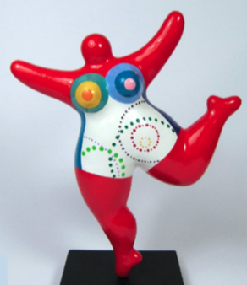

En s'inspirant de
NIKI DE SAINT PHALLE

